Декоративная композиция
1 Год обучения
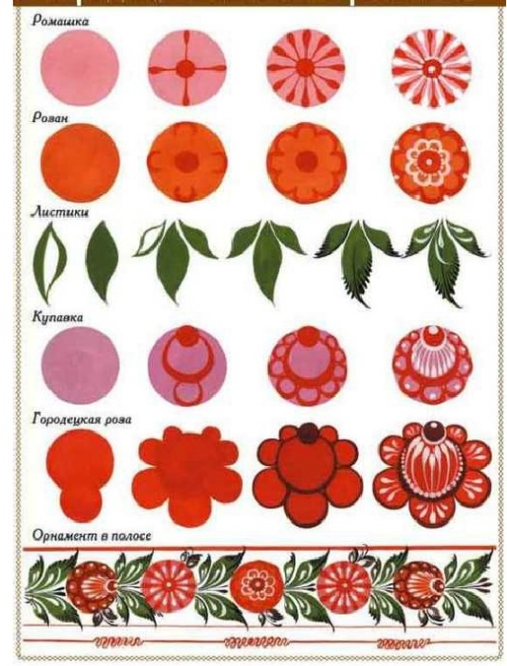
- Здравствуйте Ребят! На прошлом занятии, мы с вами познакомились с Городецкой росписью, и пробовали повторить некоторые из цветочных элементов…
Городецкая роспись - это не только растительные мотивы, но и композиции с птицами, животными, а также с людьми!
- Сегодня мы с вами попробуем повторить рисунок птицы (петушка или кукушки) и красавицы лошади на основе городецкой росписи. Все пробы выполняем на одном листочке!
Для работы над понадобиться: гуашь, круглые кисти (Мягкая синтетика Брауберг №1,2,3,4,5), бумага для акварели А4, баночка с водой, бумажные салфетки или тряпочка.
Этапы росписи:
